**Лабораторная работа № 8**

**Тема**: **Слияние документов Word и Excel.**

**Цель работы:** получить навыки слияния данных **Word и Excel**. Необходимые теоретические сведения:

* **Согласно электронной справке *support.office.com* компании Microsoft :**

[**Слияние документов**](Слияние%20с%20использованием%20таблицы%20Excel%20-%20Word.htm)

* **Видеоролик демонстрирует работу с элементами управления наглядно:**

[**Пример**](videoplayback.mp4)

**Задание №1.** Создать документ EXCEL, с помощью которого накапливаются данные об учебном процессе.

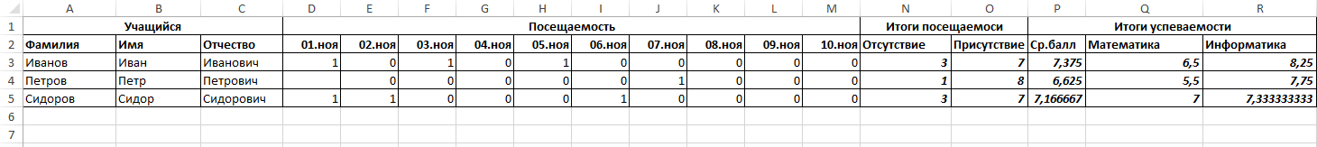

Рис.1 Общие итоги

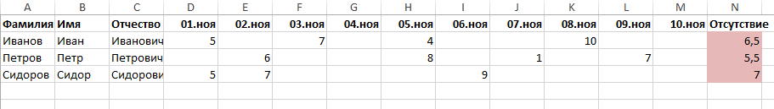

Рис. 2. Оценки по предмету

Оценки по каждому предмету необходимо накапливать на отдельном листе. Итоговые данные в виде среднего балла по предмету отображаются на станице общих итогов с помощью ссылок на ячейки соответствующего листа.

Создать документ Word “Табель успеваемости учащегося”, где с помощью слияния с данными из Excel отразить следующую информацию для каждого учащегося(желтым выделены данные, которые должны быть взяты из документа Excel):

